Resumen - Ese informe presenta el desarrollo de una calculadora de lógica proposicional en Python. El programa permite al usuario seleccionar entre dos y cinco variables, así como operadores lógicos (¬, ∧, ∨, →, ↔), y genera automáticamente la tabla de verdad correspondiente. La implementación hace uso de estructuras de control y la librería estándar itertools para recorrer todas las combinaciones posibles de valores de verdad. Este sistema resulta útil como apoyo en cursos de matemáticas discretas y fundamentos de lógica computacional.
Informe de Laboratorio: Calculadora de lógica proposicional en Python
B. D. Ladino Rodríguez, A. F. Ramírez Buitrago, A. D. Cañón Rodríguez
brayanladino224@unisangil.edu.co andresramirez224@unisangil.edu.co adriancanon224@unisangil.edu.co

Palabras claves: lógica proposicional, Python, tabla de verdad, operadores lógicos.

introduccion
La lógica proposicional constituye la base de muchos sistemas en ciencias de la computación, ingeniería y matemáticas discretas. Permite analizar proposiciones simples y combinadas mediante operadores lógicos. En este trabajo se implementa una calculadora en Python que construye tablas de verdad con hasta cinco variables, lo cual facilita la verificación de expresiones lógicas y apoya la comprensión de conceptos teóricos.

Metodología
El programa utiliza entre dos y cinco variables etiquetadas como p, q, r, s, t.

Selección de operador
El usuario elige un operador lógico de un menú interactivo:
- Negación (¬)
- Conjunción (∧)
- Disyunción (∨)
- Condicional (→)
- Bicondicional (↔)

Generación de combinaciones

Con ayuda de la función product() de la librería itertools, se generan todas las combinaciones de valores binarios (0 y 1) posibles para las variables seleccionadas.

c. Evaluación de expresiones
Según el operador elegido y las variables seleccionadas (var1, var2), se calcula el resultado de cada proposición.
- var1 y var2: representan las variables sobre las que se aplica la operación lógica.
- join: organiza la salida de cada fila en la tabla, separando valores por tabulaciones.
- res: almacena el resultado de la operación lógica en cada fila.
modo de uso:

el funcionamiento de la calculadora de proposiciones es el siguiente se empieza eligiendo la cantidad de variables de la tabla de verdad
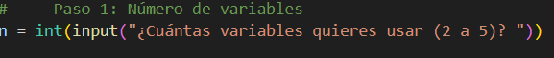
(imagen 1)
después de pedir el numero de variables se pide que se elija la proposición que se utilizara con estas 2 variables
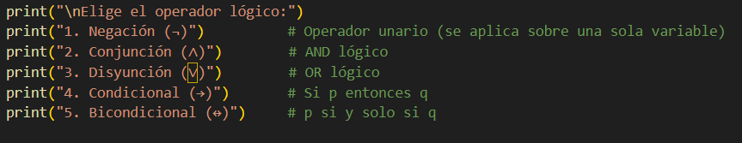
(imagen 2)

Después se pedirá que elija entre cuales variables quiere que se aplique la proposición elegida.
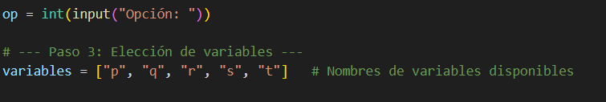
(imagen 3)

Después de estos pasos se aplicará la opción elegida y se creará una tabla de verdad.
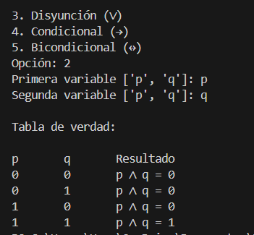
(ejemplo de uso con 2 proposiciones)
- PRUEBAS
VARIAB  LE 1 | VARIABLE 2
P | Q

3.1 PRUEBA DE NEGACION
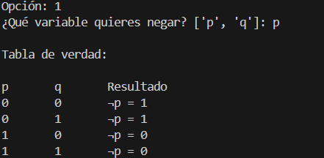
3.2 conjunción
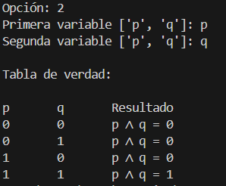
3.3 disyuncion
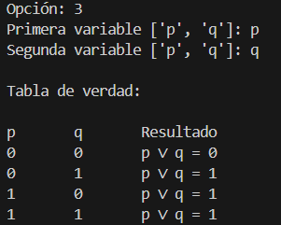

3,4 condicinal
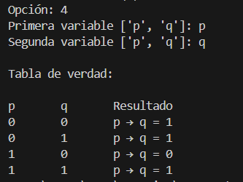
3.5 bicondicional
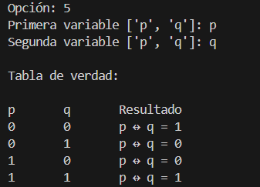
- Desarrollo
Resultados obtenidos Al ejecutar el programa se pudo comprobar que la calculadora de lógica proposicional genera correctamente las tablas de verdad en función del número de variables y el operador lógico seleccionado. Para el caso de dos variables con el operador conjunción (∧), se obtuvo que únicamente cuando ambas variables toman el valor de 1, el resultado es verdadero.De igual manera, al seleccionar tres variables y aplicar el operador condicional (→), se verificó que la salida corresponde con la definición de la implicación lógica, donde el resultado es falso únicamente cuando la primera variable es verdadera y la segunda es falsa.

En general, los resultados mostraron que el programa responde de forma adecuada para los cinco operadores lógicos implementados (¬, ∧, ∨, →, ↔), y permite al usuario comprobar de manera práctica el comportamiento de las proposiciones en distintos escenarios.
V. conclusiones
El desarrollo de este sistema bancario en Python facilitó consolidar conocimientos fundamentales de programación orientada a objetos, en particular en la creación y gestión de clases, métodos y estructuras de datos como listas. La puesta en marcha de la cola de atención replicó de manera efectiva un flujo auténtico de clientes en una entidad bancaria, usando la lógica FIFO de manera clara y operativa.
Asimismo, la práctica evidenció la relevancia de gestionar condiciones y validaciones para evitar errores frecuentes, como depósitos negativos o retiros que superan el saldo disponible. Esto muestra buenas prácticas en la creación de software confiable

 

